Descargas Eletroestáticas

Jonas Alves Bueno¹ Antônio Egydio²
^{1, 2} FATEC
jonas.bueno@fatec.sp.gov.br antonio.graca@fatec.sp.gov.br

1. Introdução
A sigla “ESD” adquiriu grande relevância na indústria de componentes eletrônicos nas últimas décadas. Ela faz referência à um fenômeno tão trivial quanto devastador, responsável por milhões de dólares de prejuízo para esta indústria ao longo deste período. Neste artigo iremos explorar o que é este fenômeno e quais são, atualmente, as medidas de segurança e prevenção dos danos que ele pode vir a ocasionar.

2. ESD e Prevenção de Danos
A descarga eletroestática, referenciada pela sigla “ESD” derivada do nome em inglês, “Electrostatic Discharge” é um fenômeno produzido pelo fluxo de corrente elétrica no momento em que esta se transporta entre dois objetos que possuem potenciais elétricos diferentes. Esta troca de energia pode ser ocasionada pelo contato direto entre os objetos ou pela existência de um campo eletroestático.
A eletricidade estática surge pela divisão de cargas elétricas que se dá na separação de materiais que estavam em contato. Na prática cotidiana, este processo pode ocorrer ao andar sobre superfícies eletricamente isolantes, levantar-se de assentos de tecido ou manuseio de materiais plásticos. Em todos estes exemplos, o carregamento eletroestático é gerado pela fricção entre dois objetos, o que gera um potencial elétrico diferente e que pode resultar em uma descarga eletroestática.
Uma descarga eletroestática também pode ser ocasionada por uma indução eletroestática. Neste caso, a mudança no posicionamento das cargas elétricas ou na orientação dos dipolos elétricos de um corpo é ocasionadas pela presença de um campo elétrico.
exemplos de acidentes ocasionados por ESD:
Este termo (ESD) é recorrente na indústria de componentes eletrônicos, já que esta tomam diversas medidas de segurança para prevenir danos que podem ser causados por este fenômeno.
Dentre estas medidas de segurança, destacamos os dispositivos antiestáticos (como a pulseira de aterramento e sapatos e calcanheiras condutivas). O propósito desses dispositivos é retirar a eletricidade estática armazenada em nosso corpo, usando um material condutivo conectado à um objeto aterrado, como retratada na Figura 1.
Também são promovidos treinamentos e certificações em ESD, onde os tópicos ensinados incluem: como criar um ambiente de trabalho estaticamente seguro; como realizar a rotulagem de produtos estaticamente sensíveis; promoção de auditorias para certificar a adoção correta das medidas de segurança necessárias.

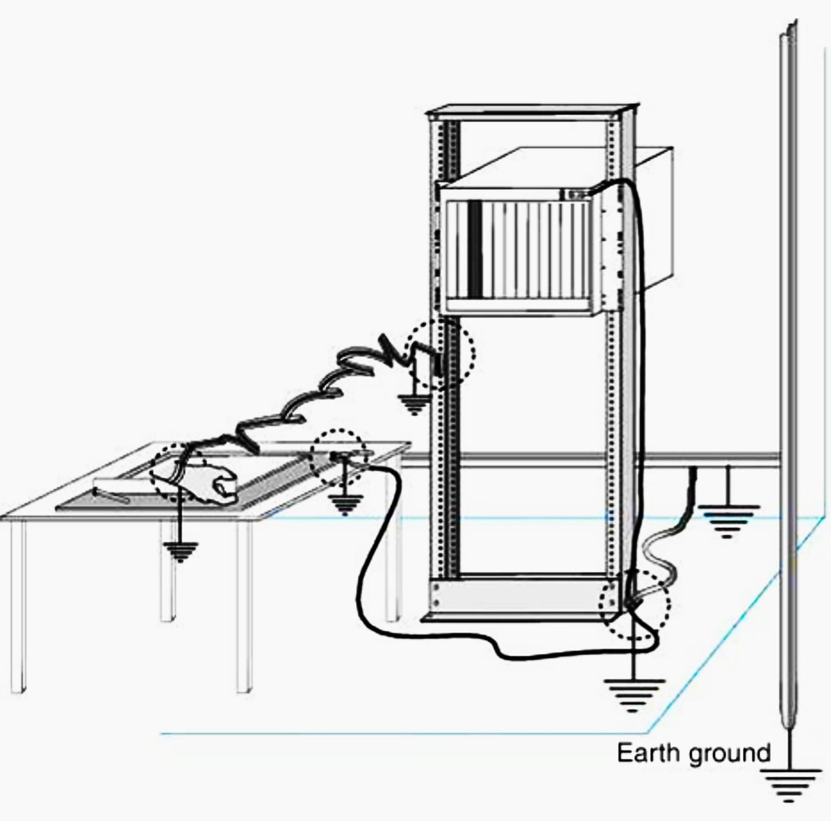
Figura 1 – Modelo de Estação de Aterramento.

3. Conclusões
A ESD é responsável por fenômenos como os raios (quando um grande campo elétrico percorre um canal de condução na forma de ar ionizado), mas também por fazer com que nosso corpo tenha a capacidade de danificar gravemente componentes eletrônicos sensíveis de circuitos integrados, mesmo que com cargas tão baixas quanto 12V. Portanto o conhecimento da ESD, bem como as medidas de segurança para evitá-la são essenciais para qualquer profissional que tenha contato com componentes eletrônicos e circuitos integrados.

4. Referências
[1] EGYDIO, Antônio. Electrostatic Discharge (ESD)
[2] Hewlett Packard (HP). ESD Training program. Disponível em: https://www.youtube.com/watch?v=piAJaKk-cS4&list=PL4C9E462486C362DB&index=2. Acesso em: 03/09/2022.

Agradecimentos
Agradeço ao professor Antônio Egydio pela disponibilização de material de apoio à pesquisa e à Hewlett Packard (HP) pela disponibilização dos vídeos de treinamento e certificação em ESD.

¹ Discente do curso de Administração e Desenvolvimento de Sistemas na instituição Fatec, campus São José dos Campos.
² Docente da disciplina “Arquitetura e Organização de Computadores” na instituição Fatec, campus São José dos Campos.

